***Практическое занятие № 2***

***1.3. Вихревое движение жидкостей (газов). Понятие о потенциальном течении***

*1.3.1. Цели и задачи практического занятия: с помощью решения задач закрепить теоретические знания о вихревом и потенциальном течениях жидкостей (газов).*

*1.3.2. Краткие сведения и основные формулы. Решение типовых задач.*

Реальная жидкость отличается от идеальной своей вязкостью. Вихревое движение возникает при обтекании тел вязкой жидкостью. Поэтому теории вихревого течения отводится значительная роль в аэродинамике вообще и при определении силового взаимодействия жидкости и твердого тела в частности.

Вихревое движение возникает при обтекании воздухом крыла самолета, при движении судов в воде. С точки зрения аэродинамики циклоны, антициклоны, смерчи представляют собой концентрированные вихреобразования в атмосфере.

Вихрь по своей физической сущности является вращением массы частиц жидкости, определяемым вектором угловой скорости . Как указывалось выше, скорость, движения частицы жидкости складывается из трех составляющих: поступательной скорости *Vпост*, вращательной *Vвращ*и скорости деформации *Vдеф*самой частицы. Поэтому вращательное движение жидких частиц отличается от вращательного движения твердого тела деформацией самих частиц. Если у твердого тела вращательная составляющая скорости его точек определяется одним и тем же вектором мгновенной угловой скорости, то в жидкости даже соседние частицы могут иметь различные мгновенные скорости.

По аналогии с моделью поступательного движения жидкости, представленной линией тока, трубкой тока, струйкой, строится модель вращательного движения в виде вихревых линий, вихревой трубки, вихревой нити, вихревого шнура.

*Вихревой линией* называется линия, проведенная в данный момент времени в потоке жидкости (газа), в каждой точке которой вектор угловой скорости  касателен к ней (рис. 7).

С течением времени вихревые линии могут изменять свою форму и положение в пространстве. Так как вектор угловой скорости  в каждой точке направлен по мгновенной оси вращения частицы жидкости, то вихревая линия может быть представлена как воображаемая криволинейная ось вращения группы частиц, вращающихся вокруг нее в данный момент времени.

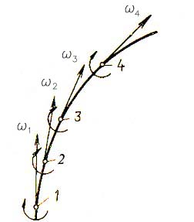

Рис. 7. Вихревая линия

Поверхность, образуемая совокупностью вихревых линий, проходящих через каждую точку замкнутого контура конечных размеров, называется *вихревой трубкой* (рис. 8).

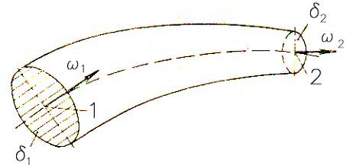

Рис. 8. Вихревая трубка. *δ1*, *δ2* – площади сечения вихревой трубки

Если размеры контура малы, то вихревая трубка называется вихревым шнуром, нитью.

Если в потоке жидкости (газа) отсутствует вихрь, то такое течение называется *потенциальным*.

Потенциальное течение играет большую роль в аэродинамике.

Вихрь характеризуется интенсивностью или напряжением вихря *I*, равным произведению величины вихря скорости *Ω* в какой либо точке вихревой нити на площадь поперечного сечения *δn*, нормального к вектору вихря .

. (14)

Интенсивность еще называют потоком вихря через площадку *δn*. Доказано, что интенсивность вихря есть величине постоянная, т. е.

. (15)

Это свойство выражает закон неразрывности вихревых нити или шнура, т. е. внутри жидкости при непрерывности поля скоростей вихри не могут обрываться. Они могут лишь опираться не твердые границы жидкости, на свободную поверхность или сворачиваться в кольцо (рис. 9).

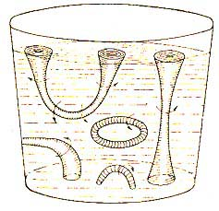

Рис. 9. Возможные формы вихрей

Интенсивность *I* тесно связана с циркуляцией скорости *Г*.

Одним из важнейших понятий кинематики жидкостей (газов) являются течение скорости и циркуляция (рис. 10).

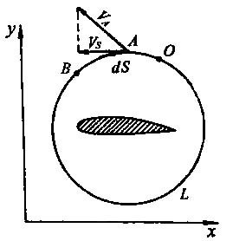

Рис. 10. К определению циркуляции скорости

Проведем в текущей жидкости некоторый произвольный контур *L*. На нем выделим произвольную линию *OAB* (рис. 10). В любой точке этой линии будем иметь определенную скорость, например, в точке *А* скорость *VA*. Точку *А* можно задать расстоянием *S* по кривой от начальной точки *O*. Выделим в точке элемент контура *dS*. Ввиду его малости можно принять *dS* за отрезок прямой линии. Спроектируем скорость *VА* на направление касательной в этой точке. Проекция скорости будет *VS*. Умножим проекцию скорости *VS* на элемент контура *dS*.

Произведение *VS*·*dS* называется течением скорости *dГ* по элементу *dS* выделенного контура, т. е.

*dГ* = *VS*·*dS* (16)

*Циркуляцией скорости* на участке *AB* контура называется интеграл от скалярного произведения векторов  и :

. (17)

Чаще всего циркуляция вычисляется по всему замкнутому контуру:

. (18)

Интеграл (18) является криволинейным интегралом и обозначается так:

. (19)

Выражение для циркуляции скорости вокруг пространственного контура можно записать в иной форме, если скалярное произведение вектора  и вектора  с проекциями *dx*, *dy*, *dz* выразить через проекции векторов:

. (20)

Для плоского потока, полагая *Vz=0*, получим

. (21)

По теореме Стокса циркуляция скорости по любому контуру равна удвоенному полному потоку вихря через любую поверхность, ограниченную этим контуром.

*Г=2I* (22)

Рассмотрим вихревой шнур (рис. 11).

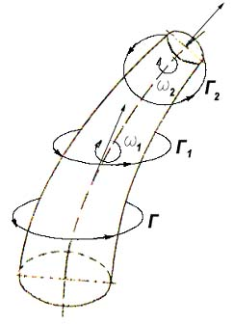

Рис. 11. Вихревой шнур с циркуляцией

Взяв какой-нибудь контур внутри вихря, получим в нем циркуляцию скорости *Г*, равную по теореме Стокса удвоенному вихревому потоку через охваченную контуром площадку. Так как интенсивность шнура есть величина постоянная, то и циркуляция есть величине постоянная, а, следовательно, не зависит от величины и формы контура, т. е. *Г1=Г2=Г* (рис.11). Вихревое движение и циркуляция скорости лежат в основе создания подъемной силы крыла и теории винтов.

Вихрь скорости обозначается , где  – вектор скорости потока, по теореме Коши-Гельмгольца равный:

*V=Vпост + Vвращ + Vдеф*.

, (23)

где

 (24)

 (25)

*Ωx*, *Ωy*, *Ωz* – составляющие вихря скорости в прямоугольной декартовой системе координат.

Составляющие вектора угловой скорости  вращения частиц жидкости определяются по формулам

. (26)

Вектор угловой скорости  в прямоугольной системе координат равен

 (27)

Модуль или длина вектора  равен

 (28)

Уравнения вихревых линий имеют вид:

 (29)

Вообще вихревые линии не совпадает с линиями тока, кроме частного случая, когда векторы поступательных и угловых скоростей будут параллельны. Такое движение называется винтовое. Уравнение оси винтового движения имеет вид:

. (30)

Уравнение неразрывности для вихревого движения имеет вид

, (31)

если предложить, что жидкость внутри вихревой трубки движется со скоростью .

***Вопросы для самопроверки:***

1. Дать определение течения скорости.

2. Дать определение циркуляции скорости.

3. Что лежит в основе вихреобразования?

4. Дать определение вихревой линии, вихревой трубки, вихревого шнура.

5. Чем характеризуется вихрь?

6. Чему равна интенсивность вихря? Какое её свойство и что она выражает?

7. Как связана циркуляция скорости с интенсивностью?

*1.3.3. Пример решения типовых задач.*

***Задача 1***

*Условие*

Определите, каким будет по характеру – *вихревым* или *потенциальным* – поток жидкости в трубе, в которой скорость по ее сечению распределяется по степенному закону , где *Vmax* – наибольшая скорость в центре трубы; *r0* – радиус трубы; *y=r0-r* (рис. 12). Найдите для этого случая ротор скорости .

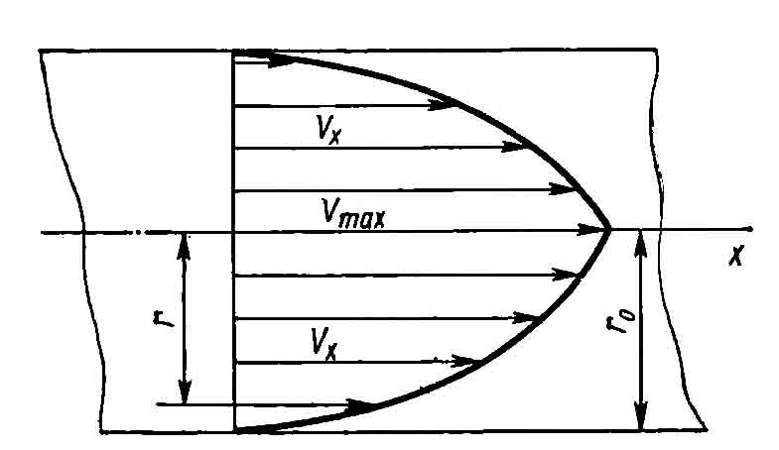

Рис. 12. Распределение скоростей по сечению трубы

*Решение*

Угловая скорость жидкой частицы характеризуется вектором  (или вихрем)

,

где  – составляющие вектора угловой скорости:

.

Течения жидкости, для которых , т. е. если хотя бы одна из составляющих *ωx*, *ωy*, *ωz* отлична от нуля, называются *вихревыми*. Потоки, для которых  (т. е. *ωx=ωy=ωz=0*), называются *безвихревыми* или *потенциальными*.

Таким образом, для установления характера течения жидкости в трубе следует определить составляющие вихря *ωx*, *ωy*, *ωz*. В рассматриваемом течении *Vy=Vz=0*; следовательно, это течение параллельно стенке трубы и в нем *ωx=ωy=0*. Третья составляющая угловой скорости

.

Эта скорость не равна нулю (). Следовательно, течение жидкости вихревое. В этом случае ротор скорости .

***Задача 2***

*Условие*

Движение задано проекциями скорости

,

где *k* – постоянная величина; *φ(z)* – некоторая функция *z*. Определите ротор скорости  и укажите его направление.

*Решение*

Для определения ротора скорости  необходимо вычислить составляющие угловой скорости *ωx*, *ωy* и *ωz*:



Ротор скорости : следовательно, его модуль

.

Найдем модуль вектора скорости:

.

В соответствии с этим

.

Для определения направления вектора  найдем тангенсы углов наклона соответствующих составляющих векторов  и :



На основании этих соотношений можно сделать вывод, что ротор  имеет то же направление, что и вектор скорости .

*1.3.4. Решить задачи.*

1. Выяснить характер движения, для которого проекции скорости на оси координат соответственно равны .

*Ответ*: Движение вихревое.

2. Определите составляющие угловой скорости частиц жидкости в потоке, заданных проекциями скоростей на оси координат: .

*Ответ*: .

3. Поток задан проекциями скоростей на оси координат . Определить угловую скорость .

*Ответ*: .

4. Поток задан проекциями скоростей на оси координат: . Определить угловую скорость  в точке потока A (1, 1, 2).

*Ответ*: .

5. Составить уравнения семейства вихревых линий для движения, в котором .

*Ответ*: .

6. Определить величину угловой скорости  для потока, заданного составляющим скоростей: .

*Ответ*: .

7. Составить семейство вихревых линий для движения, где .

*Ответ*: .

8. Найти индуцированную скорость в точке *A*, расположенную на расстоянии *r=5 м* от начала полубесконечного вихревого шнура интенсивностью *I=25 м2/с*, *α1=90°*, *α2=0°*.

*Ответ*: *V=0,398 м/с*.

9. Найти скорость в точке *A*, индуцированную отрезком вихревого шнура длиной *20 м*, если *α1=30°*, *α2=45°* с интенсивностью *I=30 м2/с*.

*Ответ*: *V=0,325 м/с*.